OPIS PRZEDMIOTU ZAMÓWIENIA
Przedmiotem zamówienia jest:
„Zakup wyposażenia dla DS."
- Wyposażenie, meble i sprzęt stanowiące przedmiot zamówienia przedstawia poniższa specyfikacja techniczna.
- Zaoferowane przez Wykonawcę wyposażenie musi spełniać wszystkie wymogi zawarte w opisie przedmiotu zamówienia wykazane przez Zamawiającego.
- Zamawiający wymaga, aby przed uruchomieniem sprzętu Wykonawca dokonał sprawdzenia poprawności ich działania oraz przeprowadził szkolenie z obsługi, konserwacji oraz funkcjonowania przedmiotu zamówienia. Szkolenie powinno odbyć się w terminie uzgodnionym i zaakceptowanym przez Zamawiającego, nie później jednak niż w terminie 14 dni od daty ostatecznego terminu dostarczenia przedmiotu zamówienia.
- Wykonawca zobowiązuje się dostarczyć przedmiot zamówienia bezpośrednio do budynku Domu Studenckiego oraz dokonać jego montażu i ustawienia w miejscu wskazanym przez Zamawiającego.
- Wykonawca jest zobowiązany posprzątać pomieszczenia oraz wywieźć wszystkie odpady oraz opakowania pozostałe po ich montażu.
- Dostarczone wyposażenie, meble i sprzęt muszą być fabrycznie nowe (wyprodukowane najpóźniej w 2020 r.), nieużywane, nieregenerowane, w pełni sprawne, kategorii I, wolne od wad materiałowych i produkcyjnych, nie pochodzące z ekspozycji.
- Sprzęt musi być dostarczony wraz z materiałami i wyposażeniem umożliwiającym ich eksploatację bezpośrednio po przekazaniu Zamawiającemu.
- Wykonawca zobowiązany jest dostarczyć własnym transportem i na własny koszt przedmiot zamówienia do obiektu Domu Studenckiego Państwowej Wyższej Szkoły Zawodowej im. J. A. Komeńskiego w Lesznie, ul. Opalińskich 1, 64-100 Leszno.
- Zamawiający wymaga, aby przedmiot zamówienia spełniał wymagane polskim i europejskim prawem wszelkie normy, posiadał dokumenty dopuszczające do obrotu na terenie Rzeczypospolitej Polskiej, posiadał niezbędne świadectwa, certyfikaty i atesty, w tym deklaracje zgodności CE, które Wykonawca dostarczy przy dostawie wraz ze sprzętem.
- Zamawiający wymaga dostarczenia instrukcji obsługi w języku polskim dla każdego urządzenia, warunków jego eksploatacji, certyfikatów, aprobat technicznych, deklaracji zgodności, świadectw bezpieczeństwa w wersji papierowej i na nośniku elektronicznym zgodnie z wymaganiami przepisów prawa.
- Dostawa i montaż, uruchomienie i szkolenie odbędą się w obiekcie Domu Studenckiego Państwowej Wyższej Szkoły Zawodowej im. J. A. Komeńskiego w Lesznie, ul. Opalińskich 1.
- Zamawiający nie dopuszcza dostaw kurierskich lub pocztowych bez udziału Wykonawcy.
Zamawiający wymaga:
- Potwierdzenia spełnienia wymaganych parametrów technicznych poprzez wpisanie słowa TAK/ zaoferowanych parametrów w odpowiednim wierszu. Niespełnienie któregokolwiek z parametrów skutkuje odrzuceniem oferty.
CZĘŚĆ I
- Łóżko jednoosobowe – 88 szt.

Nazwa producenta i oferowany model: ………………………………………………..
Lp. | Komponent | Parametry minimalne wymagane przez Zamawiającego | Parametry oferowane przez Wykonawcę
 | Skład parametry (+/- 5%) | - Wszystkie elementy z płyty wiórowej o grubości 18 mm trójwarstwowej w klasie higieny E1 pokrytej obustronnie warstwą melaminy o podwyższonej odporności na ścieranie  - Wszystkie krawędzie wykończone są PCV o grubości 2 mm.  - Wszystkie połączenia elementów na mimośrody  - Jeden bok i zagłówek są wyższe do wysokości 70 cm z zaoblonymi narożnikami (co przedstawia rysunek poglądowy poniżej)  - stelaż drewniany podnoszony do góry  - Stelaż w całości wykonany z drewna brzozowego, klejonego warstwowo  - 28 elastycznych listew osadzonych w uchwytach na ramie stelaża, wzmocnione pasem  - Stelaż otwierany od przodu za pomocą podnośnika gazowego  - Ręczna regulacja części zagłówka, dodatkowa regulacja twardości w części środkowej stelaża  - Rozmiary: szerokość - 80 cm, 90 cm, długość - 200 cm; stelaż na długości o 4 cm krótszy, na szerokości węższy o 1 cm, np. 80 cm x 200 cm=>79 cm x 196 cm.  - Stelaż mocowany na listwach bocznych zainstalowanych wzdłuż ramy łóżka.  - Łóżko wyposażone w materac piankowy – materac H2/H3 /ok. 80-100 kg/os./: o wymiarze 90 / 200 cm, wkład pianka poliuretanowa o wysokiej udarności /wygodna i trwała, poszewka biała pikowana zapinana na zamek błyskawiczny, temp. prania 40 ⁰ C:  - Wymiary:  - szerokość: 200cm  - głębokość: 90 cm  - wysokość: 35 / 70 cm  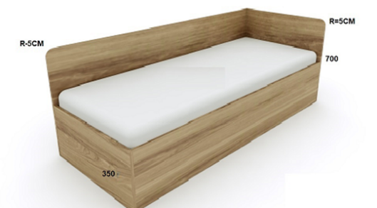  Rysunek poglądowy
2. | Dodatkowe wymagania | Gwarancja min. 24 miesiące

- Łóżko jednoosobowe – 2szt.

Nazwa producenta i oferowany model: ………………………………………………..

Lp. | Komponent | Parametry minimalne wymagane przez Zamawiającego | Parametry oferowane przez Wykonawcę
 | Skład parametry (+/- 5%) | - Wszystkie elementy z płyty wiórowej o grubości 18 mm trójwarstwowej w klasie higieny E1 pokrytej obustronnie warstwą melaminy o podwyższonej odporności na ścieranie  - Wszystkie krawędzie wykończone są PCV o grubości 2 mm.  - Wszystkie połączenia elementów na mimośrody  - Jeden bok i zagłówek są wyższe do wysokości 70 cm z zaoblonymi narożnikami (co przedstawia rysunek poglądowy poniżej)  - stelaż drewniany podnoszony do góry  - Stelaż w całości wykonany z drewna brzozowego, klejonego warstwowo  - 28 elastycznych listew osadzonych w uchwytach na ramie stelaża, wzmocnione pasem  - Stelaż otwierany od przodu za pomocą podnośnika gazowego  - Ręczna regulacja części zagłówka, dodatkowa regulacja twardości w części środkowej stelaża  - Rozmiary: szerokość - 80 cm, 90 cm, długość - 200 cm; stelaż na długości o 4 cm krótszy, na szerokości węższy o 1 cm, np. 80 cm x 200 cm=>79 cm x 196 cm.  - Stelaż mocowany na listwach bocznych zainstalowanych wzdłuż ramy łóżka.  - Łóżko wyposażone w materac piankowy – materac H2/H3 /ok. 80-100 kg/os./: o wymiarze 80 / 200 cm, wkład pianka poliuretanowa o wysokiej udarności /wygodna i trwała, poszewka biała pikowana zapinana na zamek błyskawiczny, temp. prania 40 ⁰ C:  - Wymiary:  - szerokość: 200cm  - głębokość: 80 cm  - wysokość: 35 / 70 cm  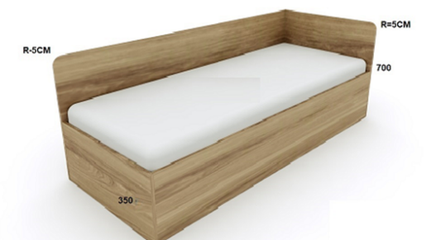  Rysunek poglądowy
2. | Dodatkowe wymagania | Gwarancja min. 24 miesiące

- SOFA 2 OSOBOWA – 1 szt.

Nazwa producenta i oferowany model: ………………………………………………..

Lp. | Komponent | Parametry minimalne wymagane przez Zamawiającego | Parametry oferowane przez Wykonawcę
1. | Skład parametry (+/- 5%) | - Modułowa sofa 2-osobowa z możliwością łączenia z innymi elementami systemu, przy pomocy łączników stabilizujących z możliwością szybkiego demontażu.  - Sofa na podstawie prostokąta, z trzech przyległych boków otoczone oparciem i podłokietnikami o tej samej wysokości, co oparcie.  - Stelaż wykonany z odlewu aluminiowego w kolorze czarnym. Stelaż biegnący pod całą konstrukcją fotela, bez śladów łączenia. Listwa pozioma stelaża przechodzi łagodnie w cztery nogi fotela.  - Siedzisko wykonane jako konstrukcja drewniana i wyposażona w pasy gumowe, zalane pianką poliuretanową o gęstości 75 kg/m3  - Oparcie wraz z podłokietnikami wykonane z konstrukcji stelaża metalowego zalanego pianką poliuretanową o gęstości 60 kg/m3  - Pianki siedziska i oparcia sofy wykonane w technologii pianek trudnopalnych.  - Klasa trudnopalności pianek potwierdzona świadectwem z badań zgodnych z normą PN EN 1021:1,2 oraz oświadczeniem producenta o zastosowaniu pianek trudnopalnych w tej konkretnej partii foteli  - Sofa produkowana w oparciu o standardy produkcji określone w normie ISO 9001:2015 oraz ISO 14001:2015 potwierdzone dołączonymi certyfikatami, wystawionymi przez niezależną, akredytowaną jednostkę uprawnioną do wydawania tego rodzaju zaświadczeń. Jako jednostkę akredytowaną uznaje się każdą jednostkę badawczą i certyfikującą posiadającą akredytację krajowego ośrodka certyfikującego – w przypadku Polski jest to Polskie Centrum Akredytacji (PCA), w przypadku certyfikatów wystawionych przez kraj zrzeszony w Unii Europejskiej, jako jednostkę akredytowaną uznaje się każdą jednostkę badawczą i certyfikującą posiadającą akredytację odpowiednika PCA w tym kraju.  - Sofa tapicerowana tkaniną w kolorze szarym w odcieniu do uzgodnienia z Zamawiającym  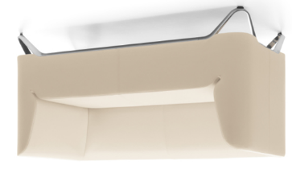  Rysunek poglądowy  Szerokość 150 cm
2. | Dodatkowe wymagania | Gwarancja min. 24 miesiące

- FOTEL – 3 szt.

Nazwa producenta i oferowany model: ………………………………………………..

Lp. | Komponent | Parametry minimalne wymagane przez Zamawiającego | Parametry oferowane przez Wykonawcę
1. | Skład parametry (+/- 5%) | - Modułowy fotel z możliwością łączenia z innymi elementami systemu, przy pomocy łączników stabilizujących z możliwością szybkiego demontażu.  - Siedzisko na podstawie kwadratu, z trzech przyległych boków otoczone oparciem i podłokietnikami o tej samej wysokości co oparcie.  - Stelaż wykonany z odlewu aluminiowego w kolorze czarnym. Stelaż biegnący pod całą konstrukcją fotela, bez śladów łączenia. Listwa pozioma stelaża przechodzi łagodnie w cztery nogi fotela.  - Siedzisko wykonane jako konstrukcja drewniana i dodatkowo, dla podniesienia komfortu siedzenia wyposażona w pasy gumowe, zalane pianką poliuretanową o gęstości 75 kg/m3  - Oparcie wraz z podłokietnikami wykonane z konstrukcji stelaża metalowego zalanego pianką poliuretanową o gęstości 60 kg/m3  - Fotel tapicerowany tkaniną w kolorze szarym w odcieniu do uzgodnienia z Zamawiającym  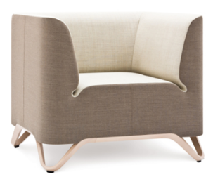  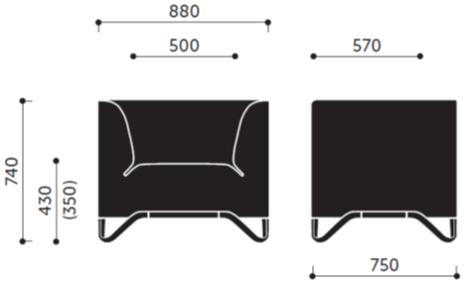  Rysunek poglądowy
2. | Dodatkowe wymagania | Gwarancja min. 24 miesiące

- SZAFA POKOJOWA 2 DRZWIOWA – 59 szt.

Nazwa producenta i oferowany model: ………………………………………………..

Lp. | Komponent |  | Parametry minimalne wymagane przez Zamawiającego | Parametry oferowane przez Wykonawcę
1. | Skład parametry (+/- 5%) | - Wszystkie elementy z płyty wiórowej o grubości 18 mm trójwarstwowej w klasie higieny E1 pokrytej obustronnie warstwą melaminy o podwyższonej odporności na ścieranie, za wyjątkiem wieńca górnego o grubości 25 mm  - Wszystkie krawędzie wykończone są PCV o grubości 2 mm  - Wszystkie połączenia elementów na mimośrody  - Tył szaf wykonany z płyty o grubości min 18 mm wpuszczony między boki i wieńce  - W drzwiach uchwyty dwupunktowe, łukowe  - stopki regulacyjne o wysokości 35 mm  - po 3 zawiasy meblowe ( każde skrzydło ) z puszką o średnicy min 35 mm, wyposażone w system samo dociągu drzwiczek  - Zawiasy zapewniające kąt otwarcia drzwi min. 110 stopni  - przegroda pionową na środku szafy  - w lewej komorze zamontowana na stałe przegroda pozioma na wysokości od góry ok. 30 cm (+/- 5%),  - pod przegrodą zamontowany owalny drążek na odzież przykręcony do boków szafy.  - W prawej komorze min. 5 półek z możliwością regulacji co 3,2 cm na całej wysokości na podpórkach typu secura zapobiegające przypadkowemu wysunięciu półki  - Wymiary:  szerokość: 110 cm  głębokość: 58 cm  wysokość: 185 cm
2. | Dodatkowe wymagania | Gwarancja min. 24 miesiące

- SZAFA POKOJOWA 3 DRZWIOWA – 12 szt.

Nazwa producenta i oferowany model: ………………………………………………..

Lp. | Komponent | Parametry minimalne wymagane przez Zamawiającego | Parametry oferowane przez Wykonawcę
1. | Skład parametry (+/- 5%) | - Wszystkie elementy z płyty wiórowej o grubości 18 mm trójwarstwowej w klasie higieny E1 pokrytej obustronnie warstwą melaminy o podwyższonej odporności na ścieranie, za wyjątkiem wieńca górnego o grubości 25 mm  - Wszystkie krawędzie wykończone są PCV o grubości 2 mm  - Wszystkie połączenia elementów na mimośrody  - Tył szaf wykonany z płyty o grubości min 18 mm wpuszczony między boki i wieńce  - W drzwiach uchwyty dwupunktowe, łukowe  - stopki regulacyjne o wysokości 35 mm  - po 3 zawiasy meblowe ( każde skrzydło ) z puszką o średnicy min 35 mm, wyposażone w system samo dociągu drzwiczek  - Zawiasy zapewniające kąt otwarcia drzwi min. 110 stopni  - 2 przegrody pionowe umiejscowione symetrycznie  - w lewej komorze zamontowana na stałe przegroda pozioma na wysokości od góry ok. 30 cm (+/-5%),  - pod przegrodą zamontowany owalny drążek na odzież przykręcony do boków szafy.  - W środkowej i prawej komorze min. 5 półek z możliwością regulacji co 3,2 cm na całej wysokości na podpórkach typu secura zapobiegające przypadkowemu wysunięciu półki.  - Wymiary:  szerokość: 150 cm  głębokość: 58 cm  wysokość: 185 cm
2. | Dodatkowe wymagania | - Gwarancja min. 24 miesiące

- SZAFA POKOJOWA 80/58/H 185 CM – 5 szt.

Nazwa producenta i oferowany model: ………………………………………………..

Lp. | Komponent | Parametry minimalne wymagane przez Zamawiającego | Parametry oferowane przez Wykonawcę
1. | Skład parametry (+/- 5%) | - Wszystkie elementy z płyty wiórowej o grubości 18 mm trójwarstwowej w klasie higieny E1 pokrytej obustronnie warstwą melaminy o podwyższonej odporności na ścieranie. Za wyjątkiem wieńca górnego który jest o grubości 25 mm.  - Wszystkie krawędzie wykończone są PCV o grubości 2 mm.  - Wszystkie połączenia elementów na mimośrody.  - Tył szaf wykonany z płyty o grubości min 18 mm wpuszczony między boki i wieńce.  - W drzwiach uchwyty dwupunktowe, łukowe o rozstawie nawierceń 128 mm.  - stopki regulacyjne o wysokości 35 mm.  - W każdych drzwiach 3 zawiasy meblowe ( każde skrzydło ) z puszką o średnicy min 35 mm, wyposażone w system samo dociągu drzwiczek.  - Zawiasy o kącie otwarcia min. 110 stopni.  - przegroda pionową na środku,  - w lewej komorze zamontowana na stałe przegroda pozioma na wysokości od góry 30 cm,  - pod przegrodą zamontowany owalny drążek na odzież przykręcony do boków szafy.  - W prawej komorze min. 5 półek z możliwością regulacji co 3,2 cm na całej wysokości na podpórkach typu secura zapobiegające przypadkowemu wysunięciu półki.  - Wymiary:  szerokość: 80 i 60 cm  głębokość: 58 cm  wysokość: 185 cm
2. | Dodatkowe wymagania | - Gwarancja min. 24 miesiące

- SZAFA POKOJOWA 60/58/H 185 CM – 2 szt.

Nazwa producenta i oferowany model: ………………………………………………..
Lp. | Komponent | Parametry minimalne wymagane przez Zamawiającego | Parametry oferowane przez Wykonawcę
1. | Skład parametry (+/- 5%) | - Wszystkie elementy z płyty wiórowej o grubości 18 mm trójwarstwowej w klasie higieny E1 pokrytej obustronnie warstwą melaminy o podwyższonej odporności na ścieranie. Za wyjątkiem wieńca górnego który jest o grubości 25 mm.  - Wszystkie krawędzie wykończone są PCV o grubości 2 mm.  - Wszystkie połączenia elementów na mimośrody.  - Tył szaf wykonany z płyty o grubości min 18 mm wpuszczony między boki i wieńce.  - W drzwiach uchwyty dwupunktowe, łukowe o rozstawie nawierceń 128 mm.  - stopki regulacyjne o wysokości 35 mm.  - W każdych drzwiach 3 zawiasy meblowe ( każde skrzydło ) z puszką o średnicy min 35 mm, wyposażone w system samo dociągu drzwiczek.  - Zawiasy o kącie otwarcia min. 110 stopni.  - przegroda pionową na środku,  - w lewej komorze zamontowana na stałe przegroda pozioma na wysokości od góry 30 cm,  - pod przegrodą zamontowany owalny drążek na odzież przykręcony do boków szafy.  - W prawej komorze min. 5 półek z możliwością regulacji co 3,2 cm na całej wysokości na podpórkach typu secura zapobiegające przypadkowemu wysunięciu półki.  - Wymiary:  szerokość: 80 i 60 cm  głębokość: 58 cm  wysokość: 185 cm
2. | Dodatkowe wymagania | - Gwarancja min. 24 miesiące

- STOLIK 80X80X75 – 40 szt.

Nazwa producenta i oferowany model: ……………………………………………….

Lp. | Komponent | Parametry minimalne wymagane przez Zamawiającego | Parametry oferowane przez Wykonawcę
1. | Skład parametry (+/- 5%) | - Blat wykonany z płyty wiórowej trójwarstwowej w klasie higieniczności E1 obustronnie melaminowanej o grubości 25 mm oklejony dookoła obrzeżem PCV grubości 2 mm  - Rama metalowa wykonana z profilu o przekroju 40x25 mm  - Rama przykręcana do blatu po jego obwodzie przy pomocy wpustek tworzywowych z gwintem metrycznym  - Konstrukcja umożliwiająca montaż nóg bez konieczności rozkręcania lub zamiany ramy  - Łącznik osadzony skośnie w narożniku stelaża w kształcie ceownika z ukosowanymi występami na końcach  - Występy te osadzone w prostokątnych otworach stelaża.  - Noga o średnicy 50 mm (+/- 5%) wyposażona w regulator wysokości z zakresem regulacji wynoszącym min.1,5 cm.  - Stelaż stolika oraz nogi malowane proszkowo w kolorze RAL 9006.  - Wymiary:  - szerokość: 80 cm  - głębokość: 80 cm  - wysokość: 75 cm  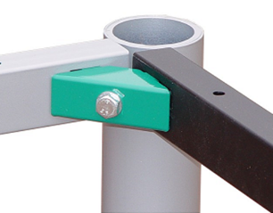  Zdjęcie poglądowe sposobu mocowania nogi do ramy
2. | Dodatkowe wymagania | - Gwarancja min. 24 miesiące

- STOLIK 80X60X75 – 75 szt.

Nazwa producenta i oferowany model: ………………………………………………..

Lp. | Komponent | Parametry minimalne wymagane przez Zamawiającego | Parametry oferowane przez Wykonawcę
1. | Skład parametry (+/- 5%) | - Blat wykonany z płyty wiórowej trójwarstwowej w klasie higieniczności E1 obustronnie melaminowanej o grubości 25 mm oklejony dookoła obrzeżem PCV grubości 2 mm  - Rama metalowa wykonana z profilu o przekroju 40x25 mm  - Rama przykręcana do blatu po jego obwodzie przy pomocy wpustek tworzywowych z gwintem metrycznym  - Konstrukcja umożliwiająca montaż nóg bez konieczności rozkręcania lub zamiany ramy  - Łącznik osadzony skośnie w narożniku stelaża w kształcie ceownika z ukosowanymi występami na końcach  - Występy te osadzone w prostokątnych otworach stelaża.  - Noga o średnicy 50 mm (+/- 5%) wyposażona w regulator wysokości z zakresem regulacji wynoszącym min.1,5 cm.  - Stelaż stolika oraz nogi malowane proszkowo w kolorze RAL 9006.  - Wymiary:  - szerokość: 80 cm  - głębokość: 60 cm  - wysokość: 75 cm
2. | Dodatkowe wymagania | - Gwarancja min. 24 miesiące

- BIURKO – 86 szt.

Nazwa producenta i oferowany model: ………………………………………………..

Lp. | Komponent | Parametry minimalne wymagane przez Zamawiającego | Parametry oferowane przez Wykonawcę
1. | Skład parametry (+/- 5%) | - W całości wykonane z płyty wiórowej trójwarstwowej w klasie higieniczności E1 obustronnie melaminowanej  - blat o grubości 25 mm oklejony dookoła obrzeżem PCV lub ABS grubości 2 mm  - Krawędzie obrzeży zaokrąglone promieniem 2 mm  - Nogi cofnięte po obwodzie blatu o 5 mm grubości 18 mm (+/- 5%)  - Biurko wyposażone w osłonę czołową, wykończoną PCV 2 mm o wysokości 40 cm i grubości 18 mm.  - Biurko montowane na połączenia mimośrodowe.  - Wymiary:  - szerokość: 100 cm  - głębokość: 70 cm  - wysokość: 75 cm
2. | Dodatkowe wymagania | - Gwarancja min. 24 miesiące

- LAMPKA NA BIURKO – 87 szt.

Nazwa producenta i oferowany model: ………………………………………………..

Lp. | Komponent | Parametry minimalne wymagane przez Zamawiającego | Parametry oferowane przez Wykonawcę
1. | Skład parametry (+/- 5%) | - Wykonana z blachy stalowej i tworzywa,  - napięcie wejściowe 230V,  - diody led w ilości 12 sztuk,  - kolor srebrny,  - moc 40W.  - Wymiary prezentuje rysunek poglądowy poniżej:  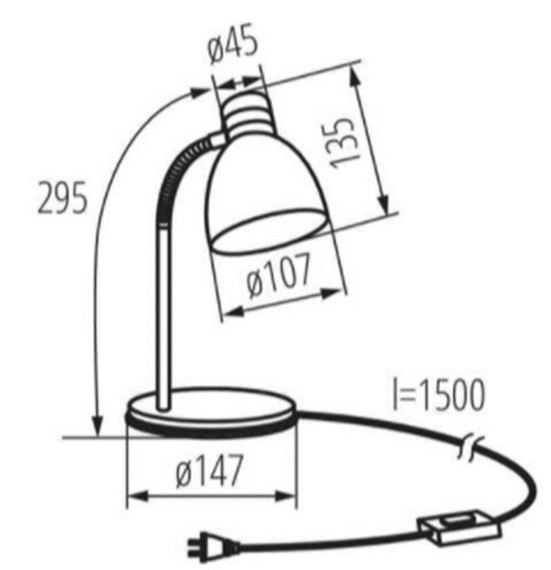
2. | Dodatkowe wymagania | - Gwarancja min. 24 miesiące

- SZAFKA NOCNA – 90 szt.

Nazwa producenta i oferowany model: ………………………………………………..

Lp. | Komponent | Parametry minimalne wymagane przez Zamawiającego | Parametry oferowane przez Wykonawcę
1. | Skład parametry (+/- 5%) | - W całości wykonanA z płyty wiórowej trójwarstwowej w klasie higieniczności E1 obustronnie melaminowanej,  - blat o grubości 25 mm oklejony dookoła obrzeżem PCV lub ABS grubości 2 mm  - pozostałe elementy wykonane z płyty o grubości 18 mm.  - Krawędzie obrzeży zaokrąglone promieniem 2 mm  - Boki i tył cofnięte po obwodzie blatu o 5 mm.  - od dołu szafki szuflada.  - szufladzie uchwyt taki sam jak w szafach.  - Szuflada na prowadnicach kulowych z samodociągiem.  - Szafka montowana na połączenia mimośrodowe.  - Wymiary:  - szerokość: 40 cm  - głębokość: 40 cm  - wysokość: 43 cm
2. | Dodatkowe wymagania | - Gwarancja min. 24 miesiące

- KRZESŁO STACJONARNE TAPICEROWANE – 240 szt.

Nazwa producenta i oferowany model: ………………………………………………..

Lp. | Komponent | Parametry minimalne wymagane przez Zamawiającego | Parametry oferowane przez Wykonawcę
1. | Skład parametry (+/- 5%) | - Krzesło stacjonarne na 4 nogach bez podłokietników z tapicerką na siedzisku i oparciu  - Funkcja sztaplowania 4 sztuk .  - Siedzisko i oparcie wykonane na bazie polipropylenu o grubości min.5 mm w szarym kolorze  - Między oparciem a siedziskiem szczelina o wysokości 115 mm (+/- 5%) w najszerszym miejscu  - Siedzisko tapicerowane ciętą pianką i tkaniną  - Siedzisko tapicerowane jednym kawałkiem tkaniny i wykończone od spodu plastikowym płaskim panelem maskującym.  - Stelaż wykonany z rury stalowej malowanej proszkowo o średnicy 22 mm (+/- 5%).  - Tylne nogi ustawione pod katem do podłoża zaślepione plastikowymi stopkami  - Miejsca spawania rur niewidoczne w żadnym miejscu, ukryte pod plastikowymi panelami.  - Ścieralność : 300 000 cykli  - Trudnopalność UNE EN 2021:1 , UNE EN 1021:2 , DIN 4102 B2  - Odporność na światło >7  - Właściwości zmywalne w tym łagodnymi środkami chemicznymi  - Duża odporność na różnice temperatury  - Odporność na urynę i krew  - Właściwości bakteriostatyczne  - Wymiary (+/- 5%):  Wysokość krzesła 800 mm  Głębokość krzesła 540 mm  Szerokość krzesła 525 mm  Głębokość siedziska 485 mm  Wysokość siedziska 450 mm  Szerokość siedziska 415 mm  Wysokość oparcia 365 mm  Długość oparcia 275 mm  Szerokość oparcia 455 mm
2. | Dodatkowe wymagania | - Gwarancja min. 24 miesiące

- KRZESŁO STACJONARNE PLASTIKOWE – 50 szt.

Nazwa producenta i oferowany model: ………………………………………………..

Lp. | Komponent | Parametry minimalne wymagane przez Zamawiającego | Parametry oferowane przez Wykonawcę
1. | Skład parametry (+/- 5%) | - Krzesło stacjonarne na 4 nogach bez podłokietników i bez tapicerki  - Wymagane wymiary:  Wysokość krzesła 800 mm  Głębokość krzesła 540 mm  Szerokość krzesła 525 mm  Głębokość siedziska 485 mm  Wysokość siedziska 430 mm  Szerokość siedziska 415 mm  Wysokość oparcia 365 mm  Długość oparcia 275 mm  Szerokość oparcia 455 mm  - Krzesło musi posiadać:  Funkcje sztaplowania 4 sztuk .  Siedzisko i oparcie wykonane na bazie polipropylenu o grubości 5 mm w szarym kolorze  - Siedzisko wraz z oparciem stanowią dwa osobne elementy  - Między oparciem a siedziskiem szczelina o wysokości 115 mm w najszerszym miejscu  - Siedzisko i oparcie plastikowe bez tapicerki  - Oparcie perforowane drobnymi, kwadratowymi otworami, których wymiar od środka zmniejsza się w kierunku zewnętrznym.  - Oparcie w całości o kształcie zbliżonym do prostokąta wyoblone w dwóch płaszczyznach  - Oparcie posiada po bokach plastikowe tuleje za pomocą których nasunięte jest na tylne nogi krzesła i przykrywa je szczelnie do wysokości siedziska.  - Siedzisko plastikowe bez tapicerki  - Siedzisko o mocno zróżnicowanym wymiarze . Przednia część znacznie szersza od tylnej (różnica 30 mm), a narożniki posiadają okrągłe kształty.  - Stelaż wykonany z rury stalowej o średnicy 22 mm, malowany proszkowo .  - Tylne nogi ustawione pod katem do podłoża zaślepione plastikowymi stopkami  - Miejsca spawania rur niewidoczne w żadnym miejscu ukryte są pod plastikowymi panelami.
2. | Dodatkowe wymagania | - Gwarancja min. 24 miesiące

- PÓŁKA WISZĄCA – 85 szt.

Nazwa producenta i oferowany model: ………………………………………………..

Lp. | Komponent | Parametry minimalne wymagane przez Zamawiającego | Parametry oferowane przez Wykonawcę
1. | Skład parametry (+/- 5%) | - W całości wykonana z płyty wiórowej trójwarstwowej w klasie higieniczności E1 obustronnie melaminowanej, o grubości 18 mm oklejony dookoła obrzeżem PCV lub ABS grubości 2 mm.  - Krawędzie obrzeży zaokrąglone promieniem 2 mm.  - Boki u góry zaokrąglone R-5cm.  - Półka montowana na połączenia mimośrodowe  - Wymiary:  - szerokość: 80 cm  - głębokość: 20 cm  - wysokość: 46 cm  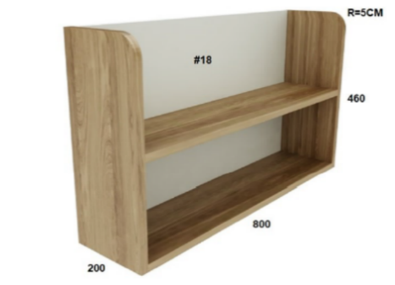  Przykładowe zdjęcie poglądowe
2. | Dodatkowe wymagania | - Gwarancja min. 24 miesiące

- ZLEW JEDNOKOMOROWY Z OCIEKACZEM – 10 szt.

Nazwa producenta i oferowany model: ………………………………………………..

Lp. | Komponent | Parametry minimalne wymagane przez Zamawiającego | Parametry oferowane przez Wykonawcę
1. | Skład parametry (+/- 5%) | - Wykończenie: stal szlachetna  - Zlewozmywak wbudowywany  - Minimalna szer. Podbudowy 450 mm  - Rozmiar odpływu 3 ½ ‘’  - Zestaw odpływowy w komplecie  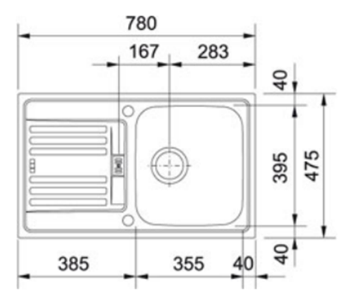  Rysunek poglądowy
2. | Dodatkowe wymagania | - Gwarancja min. 24 miesiące

- UMYWALKA ŁAZIENKOWA – 4 szt.

Nazwa producenta i oferowany model: ………………………………………………..

Lp. | Komponent | Parametry minimalne wymagane przez Zamawiającego | Parametry oferowane przez Wykonawcę
1. | Skład parametry (+/- 5%) | - Wymiary ( szer. x dług. x gł. ) mm: 480 x 480 x 150  - Wykończenie: stal szlachetna  - Zlewozmywak wbudowywany  - Minimalna szer. Podbudowy 500 mm  - Rozmiar odpływu 3 ½ ‘’  - Zestaw odpływowy w komplecie  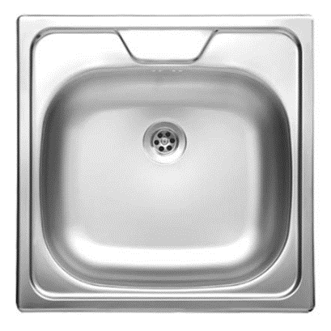  Rysunek poglądowy
2. | Dodatkowe wymagania | - Gwarancja min. 24 miesiące

- BATERIA KUCHENNA – 10 szt.
BATERIA ŁAZIENKOWA – 4 szt.

Nazwa producenta i oferowany model: ………………………………………………..

Lp. | Komponent | Parametry minimalne wymagane przez Zamawiającego | Parametry oferowane przez Wykonawcę
1. | Skład parametry (+/- 5%) | - Głowica ceramiczna fi 40 mm,  - wysokociśnieniowa,  - dźwignia mieszacza z góry,  - otwór montażowy fi 35 mm,  - całkowita wysokość 145 mm,  - obrót wylewki 360º
2. | Dodatkowe wymagania | - Gwarancja min. 24 miesiące

- KOMPLET MEBLI KUCHENNYCH – 4 szt.

Nazwa producenta i oferowany model: ………………………………………………..

Lp. | Komponent | Parametry minimalne wymagane przez Zamawiającego | Parametry oferowane przez Wykonawcę
1. | Skład parametry (+/- 5%) | - Szafki kuchenne wykonane z płyty wiórowej laminowanej o grubości 18 mm,  - tył szafek płyta hdf 4 mm biała wpuszczana w nut z odstępem od tyłu 12 mm ,  - drzwi szafek na zawiasach typu „click” umożliwiające beznarzędziowy montaż i demontaż drzwi.  - Górne szafki wyposażone w 2 półki z regulacją wysokości co 32 mm, na podpórkach typu secura zapobiegające przypadkowemu wysunięciu półki.  - Wnętrze szuflad - wkłady z pełnym wysuwem i dociągiem zapewniającym samodomykanie szuflad,  - uchwyty o rozstawie 128 mm,  - blat o grubości min. 38 mm jednostronnie zaoblony od góry i dołu,  - krawędzie blatu wykończone anodowanymi listwami aluminiowymi  - Wszystkie krawędzie wykończone pcv 2 mm w dekorze mebli.  - Szafki dolne wyposażone w tworzywowe stopki z regulacją poziomu o wys. 100 mm.  - Cokół dolny tworzywowy o imitacji aluminium.  - Blat wykończony przy ścianie tworzywową listwą w kolorze aluminiowym chroniącą przed wodą.  - Szafki dolne poustawiane w trakcie montażu zgodnie z przyłączeniami wody i prądu.  - Przed przystąpieniem do realizacji należy dokonać pomiarów z natury aby zweryfikować szerokość zestawu mebli kuchennych oraz przyłącza wodno kanalizacyjne.  - Schemat rozstawienia szafek kuchennych prezentuje rysunek poglądowy poniżej  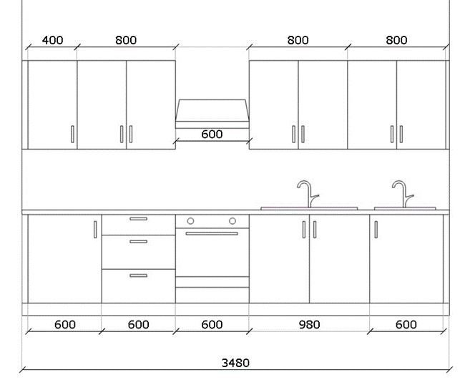
2. | Dodatkowe wymagania | - Gwarancja min. 24 miesiące

- SZAFKI KUCHENNE DOLNE SZER 160 CM– 3 szt.

Nazwa producenta i oferowany model: ………………………………………………..

Lp. | Komponent | Parametry minimalne wymagane przez Zamawiającego | Parametry oferowane przez Wykonawcę
1. | Skład parametry (+/- 5%) | - Szafki kuchenne wykonane z płyty wiórowej laminowanej o grubości 18 mm, tył szafek płyta hdf 4 mm biała wpuszczana w nut z odstępem od tyłu 12 mm ,  - drzwi szafek zamontowane na zawiasach typu „click” umożliwiające beznarzędziowy montaż i demontaż drzwi.  - Uchwyty o rozstawie 128 mm, blat o grubości 38 mm jednostronnie zaoblony od góry i dołu,  - krawędzie blatu wykończone anodowanymi listwami aluminiowymi.  - Wszystkie krawędzie wykończone pcv 2 mm w dekorze mebli  - Szafki dolne wyposażone w tworzywowe stopki z regulacją poziomu o wys. 100 mm.  - Cokół dolny tworzywowy o imitacji aluminium.  - Blat wykończony przy ścianie tworzywową listwą w kolorze aluminiowym chroniącą przed wodą.  - Wymiary ( szer. Całkowita 2 szafek x wys. x gł. ) mm: 1600 x 850x 600
2. | Dodatkowe wymagania | - Gwarancja min. 24 miesiące

- SZAFKI KUCHENNE DOLNE SZER 115+75 CM – 1 szt.

Nazwa producenta i oferowany model: ………………………………………………..

Lp. | Komponent | Parametry minimalne wymagane przez Zamawiającego | Parametry oferowane przez Wykonawcę
1. | Skład parametry (+/- 5%) | - Szafki kuchenne wykonane z płyty wiórowej laminowanej o grubości 18 mm, tył szafek płyta hdf 4 mm biała wpuszczana w nut z odstępem od tyłu 12 mm ,  - drzwi szafek zamontowane na zawiasach typu „click” umożliwiające beznarzędziowy montaż i demontaż drzwi.  - Uchwyty o rozstawie 128 mm, blat o grubości 38 mm jednostronnie zaoblony od góry i dołu,  - krawędzie blatu wykończone anodowanymi listwami aluminiowymi.  - Wszystkie krawędzie wykończone pcv 2 mm w dekorze mebli  - Szafki dolne wyposażone w tworzywowe stopki z regulacją poziomu o wys. 100 mm.  - Cokół dolny tworzywowy o imitacji aluminium.  - Blat wykończony przy ścianie tworzywową listwą w kolorze aluminiowym chroniącą przed wodą.  - Wymiary ( szer. Całkowita 3 szafek x wys. x gł. ) mm: (115+75) x 850x 600
2. | Dodatkowe wymagania | - Gwarancja min. 24 miesiące

- SZAFKI KUCHENNE GÓRNE SZER 115+75 CM – 1 szt.

Nazwa producenta i oferowany model: ………………………………………………..

Lp. | Komponent | Parametry minimalne wymagane przez Zamawiającego | Parametry oferowane przez Wykonawcę
1. | Skład parametry (+/- 5%) | - Szafki kuchenne wykonane z płyty wiórowej laminowanej o grubości 18 mm, tył szafek płyta hdf 4 mm biała wpuszczana w nut z odstępem od tyłu 12 mm ,  - drzwi szafek zamontowane na zawiasach typu „click” umożliwiające beznarzędziowy montaż i demontaż drzwi.  - Uchwyty o rozstawie 128 mm.  - Górne szafki wyposażone w 2 półki z regulacją wysokości co 32 mm, na podpórkach typu secura zapobiegające przypadkowemu wysunięciu półki.  - Wymiary ( szer. Całkowita 3 szafek x wys. x gł. ) mm: (115+75) x 720 x 320
2. | Dodatkowe wymagania | - Gwarancja min. 24 miesiące

- SZAFKA ZLEWOZMYWAKOWA Z BLATEM – 2 szt.

Nazwa producenta i oferowany model: ………………………………………………..

Lp. | Komponent | Parametry minimalne wymagane przez Zamawiającego | Parametry oferowane przez Wykonawcę
1. | Skład parametry (+/- 5%) | - Szafka kuchenna wykonana z płyty wiórowej laminowanej o grubości 18 mm, tył szafki płyta hdf 4 mm biała wpuszczana w nut z odstępem od tyłu 12 mm ,  - drzwi szafki zamontowane na zawiasach typu „click” umożliwiające beznarzędziowy montaż i demontaż drzwi.  - Uchwyty o rozstawie 128 mm,  - blat o grubości 38 mm  - jednostronnie zaoblony od góry i dołu,  - krawędzie blatu wykończone anodowanymi listwami aluminiowymi.  - Wszystkie krawędzie wykończone pcv 2 mm w dekorze mebli.  - Szafki dolne wyposażone w tworzywowe stopki z regulacją poziomu o wys. 100 mm.  - Cokół dolny tworzywowy o imitacji aluminium.  - Blat wykończony przy ścianie tworzywową listwą w kolorze aluminiowym chroniącą przed wodą.  - Wymiary ( szer. x wys. x gł. ) mm: 800 x 850x 600
2. | Dodatkowe wymagania | - Gwarancja min. 24 miesiące

- MATERAC 80/200 – 1 szt.

Nazwa producenta i oferowany model: ………………………………………………..

Lp. | Komponent | Parametry minimalne wymagane przez Zamawiającego | Parametry oferowane przez Wykonawcę
1. | Skład parametry (+/- 5%) | - Materace piankowe rolowane  - materac H2/H3 /ok. 80-100 kg/os./:  - wkład pianka poliuretanowa o wysokiej udarności /wygodna i trwała,  - poszewka biała pikowana zapinana na zamek błyskawiczny, temp. prania 40 ⁰ C
2. | Dodatkowe wymagania | - Gwarancja min. 24 miesiące

- MATERAC 140/200 – 1 szt.

Nazwa producenta i oferowany model: ………………………………………………..

Lp. | Komponent | Parametry minimalne wymagane przez Zamawiającego | Parametry oferowane przez Wykonawcę
1. | Skład parametry (+/- 5%) | - Materace piankowe rolowane  - materac H2/H3 /ok. 80-100 kg/os./:  - wkład pianka poliuretanowa o wysokiej udarności /wygodna i trwała,  - poszewka biała pikowana zapinana na zamek błyskawiczny, temp. prania 40 ⁰ C
2. | Dodatkowe wymagania | - Gwarancja min. 24 miesiące

- Regał metalowy, magazynowy – 16 szt.

Nazwa producenta i oferowany model: ………………………………………………..
Lp. | Komponent | Parametry minimalne wymagane przez Zamawiającego | Parametry oferowane przez Wykonawcę
 | Skład parametry (+/- 5%) | - Regał metalowy ze stali ocynkowanej  - 5 szt. półek , nośność półki 225 kg. Półki ze blachy pełnej, ocynkowanej gr 1 mm. System mocowania półek śrubowy.  - Nogi regału ze stali ocynkowanej , blacha gr 2 mm.  - Łączenie nóg za pomocą śrub zamkowych  - Możliwość mocowania regału do ściany.  - Nośność całego regału 1125 kg.  - Wymiary:  - szerokość: 100cm  - głębokość: 50cm  - wysokość: 220 cm  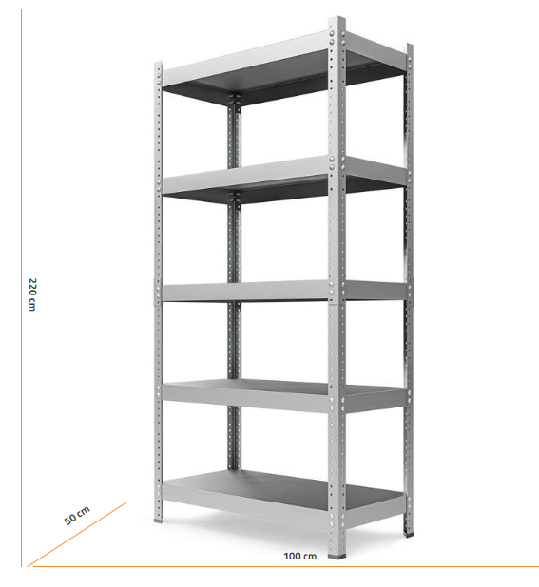  Rysunek poglądowy
2. | Dodatkowe wymagania | Gwarancja min. 24 miesiące

- ROLETY WEWNĘTRZNE – 36 szt., powierzchnia ok.32m2.

Nazwa producenta i oferowany model: ………………………………………………..

Lp. | Komponent | Parametry minimalne wymagane przez Zamawiającego | Parametry oferowane przez Wykonawcę
1. | Skład parametry (+/- 5%) | - Kaseta mocowana poprzez nałożenie na górną krawędź ramy skrzydła okiennego,  - materiał oraz kolorystyka do ustalenia.  - Orientacyjne wymiary to szerokość w przedziale 60-120 cm i wysokość w przedziale 60- 120 cm.
2. | Dodatkowe wymagania | - Gwarancja min. 24 miesiące

- KOŁDRA + PODUSZKA – 10 szt.

Nazwa producenta i oferowany model: ………………………………………………..

Lp. | Komponent | Parametry minimalne wymagane przez Zamawiającego | Parametry oferowane przez Wykonawcę
1. | Skład parametry (+/- 5%) | - Poduszki antyalergiczne z wypełnieniem syntetycznym,  - pikowane  - białe,  - tkanina poszyciowa – microfaser 100% PES lub polycotton: 52% poliester, 48% /w zależności od dostępności/ , bawełna  - temp. prania 40.  - Rozmiar 70x80cm,  - Kołdra antyalergiczna z wypełnieniem syntetycznym ok. 330 gr/m2,  - pojedyncza uniwersalna  - pikowana biała,  - tkanina poszyciowa – microfaser 100% PES lub polycotton: 52% poliester, 48% bawełna /w zależności od dostępności/  - temp. prania 40.  - Rozmiar 140x200cm
2. | Dodatkowe wymagania | - Gwarancja min. 24 miesiące

- POŚCIEL + PRZEŚCIERADŁO – 10 szt.

Nazwa producenta i oferowany model: ………………………………………………..

Lp. | Komponent | Parametry minimalne wymagane przez Zamawiającego | Parametry oferowane przez Wykonawcę
1. | Skład parametry (+/- 5%) | - Komplet bielizny pościelowej zamykanej na tzw. zakład hotelowy,  - wykonana z tkaniny produkcji polskiej 100%  - bawełna ok.140 +/- 5g/m²; /  - kolorystyka – kolor szary jednolity lub szary we wzory/,  - temp. prania 40 ⁰:  - Poszwy na kołdrę 140x200cm + poduszkę 70x80cm  - Prześcieradło płócienne zawijane pod materac  - 100% bawełna 145 +/- 5g/m²;  - deseń gładki,  - splot płócienny,  - kolor szary  - temp. prania 90 ⁰  - Prześcieradło pod materac 90x200cm.
2. | Dodatkowe wymagania | - Gwarancja min. 24 miesiące

- WIESZAK – 400 szt.

Nazwa producenta i oferowany model: ………………………………………………..

Lp. | Komponent | Parametry minimalne wymagane przez Zamawiającego | Parametry oferowane przez Wykonawcę
1. | Skład parametry (+/- 5%) | - Wykonany z drewna naturalnego, haczyk wykonany z stali nierdzewnej, wycięcia na końcach, drewniana poprzeczka.  - Wymiary:  - szerokość: 44,5 cm  - głębokość: 23,5 cm  - wysokość: 1,2 cm  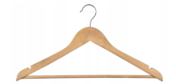

CZĘŚĆ II

- LODÓWKA WOLNOSTOJĄCA 120 – 76 szt.

Nazwa producenta i oferowany model: ………………………………………………..

Lp. | Komponent | Parametry minimalne wymagane przez Zamawiającego | Parametry oferowane przez Wykonawcę
1. | Skład parametry (+/- 5%) | - Zamrażarka na górze urządzenia  - wysokość 125 cm, szerokość 55 cm, głębokość 57 cm (+/- 5%).  - Klasa energetyczna: F  - System chłodzenia: statyczny  - kolor biały,  - klasa hałasu C  - Pojemność brutto 180 l, pojemność całkowita 176 l,  - pojemność zamrażarki 46 l,  - pojemność komory zero 16 l.  - Półki szklane, jedna szuflada, pojemność tacki na jajka 6 sztuk, tacka na lód, dzienna zdolność tworzenia lodu ( kg/dzień ) 1kg, dzienna zdolność zamrażania ( kg/dzień ) 2,1kg.  - Roczne zużycie energii ( kWh/rok ) 231, dzienne zużycie energii ( kWh/dzień ) 0,6.  - Poziom hałasu 38 dBA, klasa klimatyczna SN-ST, napięcie 220-240 V.  - Częstotliwość 50Hz,
2. | Dodatkowe wymagania | - Gwarancja min. 24 miesiące

- LODÓWKA WOLNOSTOJĄCA – 4 szt.

Nazwa producenta i oferowany model: ………………………………………………..

Lp. | Komponent | Parametry minimalne wymagane przez Zamawiającego | Parametry oferowane przez Wykonawcę
1. | Skład parametry (+/- 5%) | - Pojemność brutto 321 L, zamrażarka brutto 108 L, chłodziarka brutto 213 L  - Szerokość netto 595 mm  - Wysokość obudowy bez zawiasu netto 1780 mm  - Wysokość obudowy z zawiasem netto 1780 mm  - Głębokość bez uchwytu drzwi netto 675 mm  - Głębokość z uchwytem drzwi netto 675 mm  - Funkcje chłodzenia: no Frost, All-Around Cooling  - Funkcje chłodziarki: 4 półki z szkła hartowanego, pojemnik na jajka, komora na nabiał, 4 pojemniki w drzwiach, oświetlenie led, 1 szuflada  - Funkcje zamrażarki: 3 szuflady, tacka na lód, funkcja Power Freeze  - możliwość przekładania drzwi,  - alarm otwartych drzwi,  - czynnik chłodniczy R-600a,  - kolor metaliczny grafit  - Wydajność: klasa efektywności energetycznej F,  - roczne zużycie energii 311 kWh / rok,  - poziom hałasu 37dBA,  - klasa klimatyczna SN N ST,  - zdolność zamrażania 13 kg / 24 godz.
2. | Dodatkowe wymagania | - Gwarancja min. 24 miesiące

- PŁYTA INDUKCYJNA – 4 szt.

Nazwa producenta i oferowany model: ………………………………………………..

Lp. | Komponent | Parametry minimalne wymagane przez Zamawiającego | Parametry oferowane przez Wykonawcę
1. | Skład parametry (+/- 5%) | - Wymiary ( szer. x wys. x gł. ) mm: 590 x 57 x 520, waga netto 10,6 kg  - 4 pola grzejne  - Wykończenie: do zabudowy, sterowanie dotykowe, ścięte krawędzie, wyświetlacz LED  - Klasa efektywności energetycznej: A  - Moc całkowita: 7,2 kW  - Moc pola grzejnego 140 mm: 1,25 /1,5 kW x 2  - Moc pola grzejnego 220 mm: 2,35 /2,6 kW x 2  - Blokada rodzicielska, timer dla każdego pola
2. | Dodatkowe wymagania | - Gwarancja min. 24 miesiące

- PIEKARNIK DO ZABUDOWY – 4 szt.

Nazwa producenta i oferowany model: ………………………………………………..

Lp. | Komponent | Parametry minimalne wymagane przez Zamawiającego | Parametry oferowane przez Wykonawcę
1. | Skład parametry (+/- 5%) | - 2 grzałki,  - wyświetlacz LED,  - wykończenie stal nierdzewna,  - materiał komory emalia ceramiczna.  - górna grzałka 700 W,  - dolna grzałka 600 W,  - tryb pojedynczy ( górna grzałka + termoobieg ),  - tryb pojedynczy ( dolna grzałka + termoobieg ),  - tryb pojedynczy ( tryb duży grill ),  - termoobieg 1700 W,  - czyszczenie katalityczne,  - blokada rodzicielska,  - zegar,  - minutnik,  - oświetlenie wewnętrzne 1 x 25W  - Klasa efektywności energetycznej A  - Zakres temperatur 50-250 °C  - Wymiary ( szer. x wys. x gł. ) mm: 595 x 595 x 566, waga netto 32,6 kg, pojemność 68L
2. | Dodatkowe wymagania | - Gwarancja min. 24 miesiące

- OKAP – 4 szt.

Nazwa producenta i oferowany model: ………………………………………………..

Lp. | Komponent | Parametry minimalne wymagane przez Zamawiającego | Parametry oferowane przez Wykonawcę
1. | Skład parametry (+/- 5%) | - Wymiary ( wys. x szer. x gł. ) mm: 570-840 x 600 x 496  - Wydajność min – max 115 – 305 M3/H  - Głośność min – max 115 – 305 dB  - Klasa energetyczna D  - Średnica wylotu 150 mm, redukcja w zestawie  - Możliwość pracy jako pochłaniacz lub wyciąg  - Sterowanie przyciskami PUSH – PUSH,  - oświetlenie LED,  - barwa oświetlenia 3000 K,  - stopnie pracy wentylatora 3,  - filtry aluminiowe
2. | Dodatkowe wymagania | - Gwarancja min. 24 miesiące

- CZAJNIK ELEKTRYCZNY – 88 szt.

Nazwa producenta i oferowany model: ………………………………………………..

Lp. | Komponent | Parametry minimalne wymagane przez Zamawiającego | Parametry oferowane przez Wykonawcę
1. | Skład parametry (+/- 5%) | - pojemność min.1 litr,  - moc 2400 W,  - kolor biały.  - grzałka płaska na dnie czajnika,  - obrotowa podstawa,  - filtr antywapienny  - dwustronny wskaźnik poziomu wody.  - podwójny system zabezpieczeń: automatyczne wyłączenie po zagotowaniu wody i automatyczne wyłączenie po zdjęciu z podstawy.
2. | Dodatkowe wymagania | - Gwarancja min. 24 miesiące

- ŻELAZKO – 4 szt.

Nazwa producenta i oferowany model: ………………………………………………..

 | Lp. | Komponent |  | Parametry minimalne wymagane przez Zamawiającego | Parametry oferowane przez Wykonawcę
1. |  | Skład parametry (+/- 5%) |  | - MOC 3200 W,  - stopa Durilium AirGlide,  - parowe,  - antypoślizgowa podstawa,  - zabezpieczenie przed osadzaniem się kamienia,  - długość przewodu sieciowego min. 2,5 m,  - automatyczne wyłączenie żelazka,  - funkcja samooczyszczania,  - prasowanie w pionie,  - przypomnienie o usuwaniu kamienia,  - blokada kapania,  - dodatkowe uderzenie pary g/min 260,  - pionowy wyrzut pary,  - pojemność zbiornika na wodę 350 ml,  - regulacja strumienia pary automatyczna,  - spryskiwacz,  - wytwarzanie pary 60 g/min,  - wytwornica pary wbudowana.
2. |  | Dodatkowe wymagania | - Gwarancja min. 24 miesiące

- PRALKA AUTOMATYCZNA – 4 szt.

Nazwa producenta i oferowany model: ………………………………………………..

Lp. | Komponent | Parametry minimalne wymagane przez Zamawiającego | Parametry oferowane przez Wykonawcę
1. | Skład parametry (+/- 5%) | - wymiary ( szer. x wys. x gł. ) mm: 595 x 850 x 440  - pojemność bębna ( pranie ) 7.0 kg  - kolor obudowy biały,  - wyświetlacz LED  - programy: Eco 40-60, + Pre Wasch, dziecięce, bawełna, Cotton ( EU 1061/2021 ), kolory, odprowadzanie wody/wirowanie, czyszczenie bębna, intensywne, program mix, szybkie pranie, płukanie + wirowanie, syntetyki, wełna.  - blokada rodzicielska,  - opóźnione zakończenie prania,  - wskaźnik awarii,  - prędkość wirowania 1200 obr/min.  - klasa efektywności energetycznej D  - zużycie wody ( na cykl ) 45L  - klasa wirowania B  - poziom hałasu podczas wirowania 73Db
2. | Dodatkowe wymagania | - Gwarancja min. 24 miesiące

- SUSZARKA AUTOMATYCZNA DO PRANIA – 4 szt.

Nazwa producenta i oferowany model: ………………………………………………..

Lp. | Komponent | Parametry minimalne wymagane przez Zamawiającego | Parametry oferowane przez Wykonawcę
1. | Skład parametry (+/- 5%) | - wymiary ( szer. x wys. x gł. ) mm: 600 x 850 x 600  - waga netto 50 kg  - moduł WiFi  - ładowność suszarki ( suszenie ) 9.0 kg  - kolor obudowy biały,  - wyświetlacz Panel Al Control,  - bęben ze stali nierdzewnej.  - Wydajność : typ suszarki kondensacyjna z technologią pompy ciepła, czas trwania cyklu ( min ) 220 min, klasa efektywności energetycznej A+++, zużycie energii ( w skali roku ) 194 kWh/rok, klasa wydajności skraplania B, poziom hałasu podczas suszenia 63dB, czynnik chłodniczy R134a ( Fluorinated greenhouse gas, GWP=1,430 )  - funkcja Al Control,  - oświetlenie wewnętrzne bębna,  - przekładane drzwi,  - SmartThings,  - blokada rodzicielska,  - opóźnione zakończenie prania,  - bęben Diamond,  - 3 poziomy wysuszenia,  - zestaw odprowadzający wodę,  - wybór czasu suszenia,  - funkcja „ bez zagnieceń ‘’,  - inteligentna funkcja Optimal Dry, Smart Things  - Programy: zimne powietrze, do prasowania, odzież wierzchnia, program czasowy, ręczniki, ciepłe powietrze, wełna, pościel, szybkie suszenie 35’, bawełna, delikatne, koszule, syntetyki, program mix
2. | Dodatkowe wymagania | - Gwarancja min. 24 miesiące

- ODKURZACZ – 8 szt.

Nazwa producenta i oferowany model: ………………………………………………..

Lp. | Komponent | Parametry minimalne wymagane przez Zamawiającego | Parametry oferowane przez Wykonawcę
1. | Skład parametry (+/- 5%) | - Wąż ssący długości 2 m z kolankiem  - Rura ssąca 3 szt x 0,35 m, wykonana z tworzywa sztucznego  - Torebka filtracyjna wykonana z fizeliny.  - Zbiornik wykonany z tworzywa sztucznego.  - Dysza podłogowa.  - Klasa bezpieczeństwa: II  - Natężenie ( ˝ /V/Hz ): 1/220-240/50-60  - Wydatek powietrza (I/s): 40  - Podciśnienie (mbar/kPa): 235/23,5  - Pojemność zbiornika: 7,5 L  - Moc znamionowa: makx 850 W  - Średnica znamionowa ID 35  - Długość przewodu zasilającego: 7,5 m  - Poziom ciśnienia akustycznego: 62 dBa  - Moc turbiny: 850 W  - Wymiary ( dł. X szer. X wys. ) mm: 375x285x310
2. | Dodatkowe wymagania | - Gwarancja min. 24 miesiące

- ODKURZACZ PRZEMYSŁOWY – 1 szt.

Nazwa producenta i oferowany model: ………………………………………………..

Lp. | Komponent | Parametry minimalne wymagane przez Zamawiającego | Parametry oferowane przez Wykonawcę
1. | Skład parametry (+/- 5%) | - Wąż ssący długości 2 m z kolankiem  - Rura ssąca 2 szt x 0,5 m, wykonana z tworzywa sztucznego  - Torebka filtracyjna wykonana z fizeliny.  - Zbiornik wykonany z tworzywa sztucznego.  - System Clip do łączenia węży.  - Klasa bezpieczeństwa: II  - Natężenie ( ˝ /V/Hz ): 1/220-240/50-60  - Wydatek powietrza (I/s): 53  - Podciśnienie (mbar/kPa): 240/24  - Pojemność zbiornika: 12 L  - Moc znamionowa: makx 800 W  - Średnica znamionowa ID 35  - Długość przewodu zasilającego: 12 m  - Poziom ciśnienia akustycznego: 62 dBa  - Moc turbiny: 800 W  - Wymiary ( dł. X szer. X wys. ) mm: 410x315x340
2. | Dodatkowe wymagania | - Gwarancja min. 24 miesiące

- MIKROFALÓWKA – 6 szt.

Nazwa producenta i oferowany model: ………………………………………………..

Lp. | Komponent | Parametry minimalne wymagane przez Zamawiającego | Parametry oferowane przez Wykonawcę
1. | Skład parametry (+/- 5%) | - Pojemność: 20 L, wolnostojąca  - Poziom mocy mikrofal: 6  - Kolor: srebrny  - Źródło ciepła: grill  - Moc grilla: 750 W  - Pobór mocy ( maksymalny ): 1150 W  - Zasilanie: 230 V / 50 Hz  - Wykończenie wnętrza: emalia ceramiczna  - Sterowanie elektroniczne  - Średnica talerza: 255 mm  - Typ wyświetlacza ledowy  - Drzwi otwierane przyciskiem  - Grzałka z osłoną  - Maksymalny czas gotowania 99 min  - Przycisk + 30 sekund  - System TDS  - Sygnalizacja końca gotowania  - Opcja zegara ( 12 h /24 h )  - Zabezpieczenie przed dziećmi  - Wymiary ( dł. X szer. X wys. ) mm: 410x315x340  - Okrągła podstawa do opiekania  - Wymiary zewnętrzne ( szer. x wys. x gł. ) mm: 489 x 275 x 338  - Wymiary komory ( szer. x wys. x gł. ) mm: 330 x 211 x 309
2. | Dodatkowe wymagania | - Gwarancja min. 24 miesiące

- TELEWIZOR 32 CALE – 80 szt.

Nazwa producenta i oferowany model: ………………………………………………..

Lp. | Komponent | Parametry minimalne wymagane przez Zamawiającego | Parametry oferowane przez Wykonawcę
1. | Skład parametry (+/- 5%) | - ekran LED o przekątnej 32 "  - Rozdzielczość 1,366 x 768  - Wideo: procesor obrazu Hyper Real,  - precyzyjne i żywe kolory,  - wzmacniacz kontrastu,  - tryb filmowy,  - obsługa typu natural  - dźwięk: Dolby Digital Plus,  - moc RMS 10 W,  - głośniki 2CH.  - Smart TV: system operacyjny Tizen ͭ ͫ ,  - przegladarka internetowa, twoja galeria  - Tuner/nadawanie: wbudowany tuner DVB-T2(HEVC), tuner analogowy, TV Key, CI+( 1. 4 ), HbbTV1.0  - Łączność: 2 HDMI, USB, wejście kompozytowe ( AV ), Ethernet ( LAN ), wyjście audio cyfrowe ( optyczne ), wejście RF, gniazdo CI, HDMI A / kanał zwrotny ( ARC ), HDMI Quick Switch, wbudowany wlan, złącze Anynet + (HDMI – CEC)  - obudowa Slim,  - uchwyt ścienny stały odpowiedni do wagi telewizora  - czujnik światła,  - ultra czysty obraz,  - automatyczne wyszukiwanie kanałów,  - Digital Clean View,  - automatyczne wyłączenie zasilania,  - obsługa napisów, ConnectShare ͭ ͫ ( USB 2.0 ),  - elektroniczny informator programowy ( EPG ),  - 27 języków europejskich + Rosyjski, wsparcie IPv6,  - czujnik eko,  - klasa efektywności energetycznej F.  - pobór prądu: AC220-240V 50/60 Hz,  - pobór mocy w trybie czuwania 0,50 W  - Wymiary ( szer. x wys. x gł. ) mm: 734,4 x 438 x 74,1  - Pilot TM1240A
2. | Dodatkowe wymagania | - montaż  - Gwarancja min. 24 miesiące

- MONITOR INTERAKTYWNY – 1 szt.

Nazwa producenta i oferowany model: ………………………………………………..

Lp. | Komponent | Parametry minimalne wymagane przez Zamawiającego | Parametry oferowane przez Wykonawcę
1. | Skład parametry (+/- 5%) | - Technologia dotyku Podczerwień  - Przekątna 75"  - Panel IPS  - Jasność 330 cd/m2  - Rozdzielczość panelu 3840 x 2160 (UHD)  - Czas reakcji 8 ms (G to G)  - Kontrast 1.100:1  - Kąt widzenia 178° / 178°  - Żywotność panelu 30.000 h  - Grubość wzmocnionej szyby 4T (Anti Glare)  - Sposób obsługi Palec lub dowolny inny przedmiot  - Czas reakcji dotyku60ms ↓ (Android) / 100ms ↓ (Windows)  - Połączenie z komputerem USB  - Wejścia wideo 3 x HDMI, 1 x RGB (VGA)  - Wyjścia wideo1 x HDMI  - Wejścia audio 1 x mini jack 3.5 mm  - Wyjście audio 1 x mini jack 3.5 mm, 1 x Optyczne  - Wbudowane głośniki 2 x 12W  - Wymiary monitora 1709 × 1020 × 86 mm  - Wymiary opakowania 1950 × 1266 × 285 mm Waga 53 kg  - Waga (z opakowaniem) 85 kg  - Rozstaw otworów montażowych 800 x 400  - Zużycie prądu (Min./Max.)max. 300W  - Dodatkowe funkcje Android OS, Slot OPS  - Dołączone akcesoria:  - Pilot  - Pisaki (2 szt)  - Przewód HDMI (3 m)  - Przewód USB (5 m)  - Przewód zasilający (3 m)  - Uchwyt ścienny stały odpowiedni do wagi monitora
2. | Dodatkowe wymagania | - montaż  - Gwarancja min. 24 miesiące

UWAGA:

Kolorystyka poszczególnych elementów wyposażenia do ustalenia z Zamawiającym po wyłonieniu Wykonawcy.

Zgodnie z art. 223 ustawy z dnia 11 września 2019 Prawo Zamówień Publicznych (Dz.U. 2021 poz.1129 z późn. zm.) w toku badania i oceny ofert Zamawiający może żądać od Wykonawców przedmiotowych środków dowodowych tj.: ulotek katalogowych oferowanego sprzętu, kart katalogowych producenta oferowanego sprzętu potwierdzające jego parametry oraz certyfikaty dla poszczególnych pozycji towarów.

